Kläder för förskolan
Extra ombyten är bra att ha liggande på förskolan! Det kan lätt hända en olycka när barnet inte hinner till toaletten i tid eller om det t.ex. spiller ett glas mjölk över tröjan…
DETTA BÖR ALLTID FINNAS I BARNENS SKÅP
- Minst 2 par underkläder
- Minst 2 par sockar
- Minst 2 tröjor
- Minst 2 byxor
- Tjockare kläder ex ulloverall eller fleecebyxa och fleecetröja
sommarhalvåret
- Tröjor (gärna tunna långärmade som skyddar mot sol)
- Tunn jacka/byxa vindtäta.
- T-shirts
- Shorts
- Solhatt (skyddar både öron och nacke bättre än keps, men om barnet bättre tolererar keps är det såklart bra det med!)
- Skor
- Sandaler
- Tjock tröja/byxor
- Regnkläder
- Stövlar

vinterhalvåret
- Överdragsbyxor/skalbyxor
- Mössa (gärna 2st, tunn + tjock)
- Balaklava
- Halskrage
- Vantar (2 par tunna, 2 par tjocka)
- Täckjacka/täckbyxor eller täckoverall
- Varm tröja (gärna fleece eller ull)
- Fleecebyxor/underställsbyxor eller ulloverall
- Tjocksockar
- Vinterskor
- Allvädersstövlar/stövlar (vid behov)
- Regnkläder (vid behov)
- Regnvantar (vid behov)
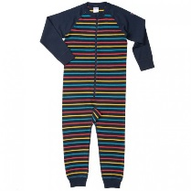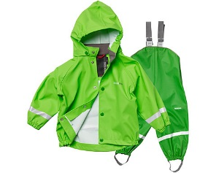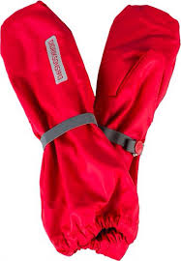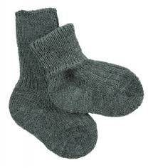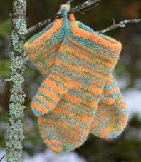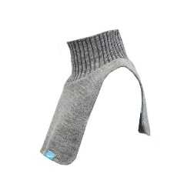
Vid övergång mellan årstider kan ni behöva komplettera med varmare alt. kallare kläder som passar årstiden och vädret.

Tips och tankar kring kläder på förskolan
Att vara torr och lagom varm är en grundförutsättning för att barnen ska ha roligt, få positiva upplevelser i alla väder, hålla sig friska och kunna utveckla sitt kunskapande ute.
Barnen använder sina kläder mycket och det är viktigt att dom känner sig nöjda med och trivs i sina kläder. Att barnen får vara med och välja kan ge större möjligheter till att dom faktiskt använder kläderna med glädje. Det vi dock ser som viktigt, både ur funktions och genus perspektiv, med förskole kläder är att utseende aldrig får gå före funktion. Ofta, men inte alltid, saknar ett bra funktionsplagg både glitter, Hello Kitty, Bamse och Spiderman tryck.
För att stimulera barnens självständighet är det viktigt med kläder som barnen har möjlighet att ta på själv. En overall/ulloverall med dragkedja är lättare att ta på än byxa och fleecetröja. För de yngre är det lättare att ta på en tumvante än en fingervante. Snäva kläder är svåra att ta på samt att det blir svårare att röra sig i.
För att barnen ska kunna hänga upp sina kläder själv är det en förutsättning att hängare finns och är hel på alla kläder.
Allmänt om:
Regnkläder. Dessa måste vara täta. Det kan gå att laga med cykelhjulslagning fram tills nya har hittats. Tänk på att hällen under foten behöver vara hel. Är även viktigt att byxorna inte är allt för stora eller små. Barnen går på för långa byxor vilket lätt leder till hål samt deras rörelse hindras av för små byxor. Vidare regnkläder är lättare att ta på ovanpå vinteroverallen.
Overaller: Tänk på att hällen under foten behöver vara hel. Är även viktigt att benen inte är allt för långa eller korta. Precis som med regnkläder går barnen på för långa ben och det blir lätt hål samt deras rörelse hindras av för korta ben.
Gummistövlar: det är viktigt med täta stövlar. Eftersom gummi efter en tid torkar och spricker är det bra om ni då och då ser så att barnets stövlar inte läcker. Pröva genom att hålla ner stöveln en stund i vatten. Ett tips är att olja/såpa in stövlarna för att förlänga åldern och användningstiden.
Skor: Mät barnets fot innan ni köper skor. Skon ska enligt skobutiker vara minst 1 cm och max 2 cm större än foten för att barn ska kunna röra sig på ett korrekt sätt. Ska skon rymma en tjock socka bör den vara lite större.
Mössa: Det är viktigt att mössan sitter bra på huvudet, en super varm och tät mössa som barnet slänger av sig eller som sitter som en smurfhatt ger ingen värme. Lappar som går ner över öronen skyddar både mot kyla och blåst.
Luft och ull – lager på lager: Det behövs luft i skor och luft mellan kläderna för att vi ska hålla värmen när det är kallt, lager på lager är det klädföretag rekommenderar. Under kallare dagar har barnen på sig innekläder och ett lager tjockare kläder under täck-/vindkläderna samt tunna vantar i tjocka vantar för att behålla värmen vid utevistelse.
Namning: Ta som vana att alltid namna barnets kläder. Det finns företag där ni kan beställa namnetiketter. I lånade och ärvda kläder står det ofta flera namn, be om att få skriva till ert barns namn. Detta underlättar inte bara för oss vid påklädnad utan även när kläder kommer på villovägar.
Föräldrar bör ta hem och torka kläder över natten, detta för att alla barnets kläder ska vara torra på morgonen. Detta är ett bra tillfälle att se om något behöver lagas.
Ett tips är att använda skotorkare som hjälp att torka byxor och overaller med. Det är varianten med fyra ”dammsugarslangar” som hänger ner.
Resårband för att laga regnkläder, överdragsbyxor etc. är alltid bra att ha hemma.
KOM IHÅG ATT NAMNA ALLT OCH ATT DET FINNS ÖGLA PÅ KLÄDER FÖR UPPHÄNGNING!

Under dagen ändras vädret och därmed vad som är lämpligt att ta på sig vid utevistelse. Prata med ert barn om att de tillsammans med pedagogerna kommer överens om vad de behöver ta på sig när de ska gå ut.

